Памятка для родителей по безопасности детей на водных объектах в летний период
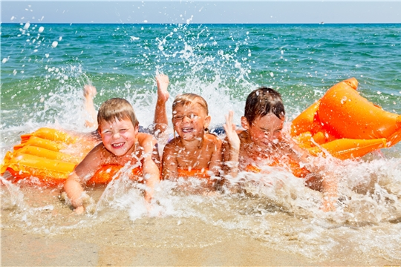
Лето — самое короткое и долгожданное время года для детей и их родителей. Пока есть возможность, хочется успеть всё: вволю погулять, искупаться, покататься на велосипеде, и заняться другими увлекательными делами, на которые зимой никогда не хватает времени. А чтобы каникулы не омрачились травмами и болезнями — достаточно соблюдать правила безопасности летом для детей: и взрослым, и, конечно, самим детям.
Уважаемые родители, понятно, что ежедневные хлопоты отвлекают Вас, но не забывайте, что вашим детям нужна помощь и внимание, особенно в летний период.
Уважаемые родители! Безопасность жизни детей на водных объектах во многих случаях зависит только от ВАС! В связи с наступлением жаркой погоды, в целях недопущения гибели детей на водных объектах в летний период обращаемся к Вам с убедительной просьбой провести разъяснительную работу о правилах поведения на природных и искусственных водоемах и о последствиях их нарушения. Этим вы предупредите несчастные случаи с Вашими детьми на воде, от этого зависит жизнь Ваших детей сегодня и завтра.
Напоминайте ребенку, что отдых и игры у водоемов (озера, реки, пруды и др.) кроме удовольствия несут еще и угрозу для жизни и здоровья ребенка.
Когда ребенок у водоема, не спускайте с него глаз, не отвлекайтесь. Подчас минута может обернуться трагедией.
Обязательно объясните детям, что они не должны находиться в одиночку на водоеме.
КАТЕГОРИЧЕСКИ ЗАПРЕЩАЕТСЯ КУПАНИЕ:
- на водных объектах, оборудованных предупреждающими знаками «Купание запрещено»!
- детей без надзора взрослых;
- в незнакомых местах;
- на надувных матрасах, камерах, других плавательных средствах без надзора взрослых.
ПРИ КУПАНИИ НЕДОПУСТИМО:
- плавать в незнакомом месте, под мостами и у плотин;
- нырять с высоты, не зная глубины и рельефа дна;
- хватать друг друга за руки и ноги во время игр на воде.
Помните! Родители несут ответственность за жизнь и здоровье детей!
Несмотря на возможные опасности, лето всегда остаётся любимым временем года и для детей, и для их родителей. Летом нет учебных забот, зато есть много возможностей для сближения семьи: поездки на природу, общие спортивные занятия, игры и прогулки. Не забывайте о разумных правилах безопасности — и пусть ваше лето не омрачат никакие неприятности!

